Hayat Yayınları Tanıtım Bülteni
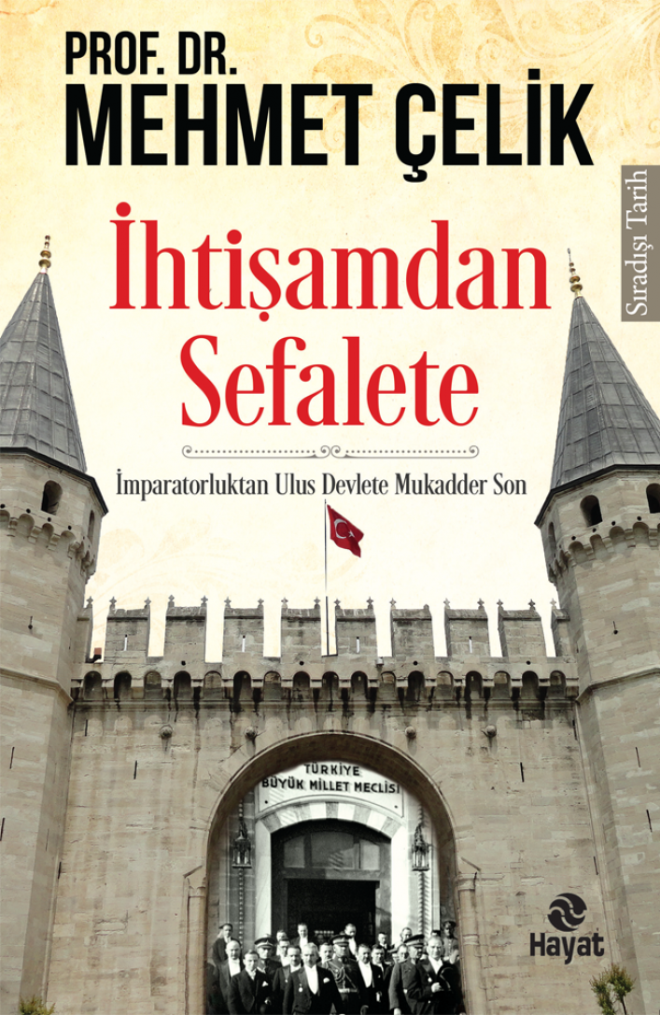 | Eser Adı: İhtişamdan Sefalete-İmparatorluktan Ulus Devlete Mukadder Son  Yazar Adı: Prof. Dr. Mehmet Çelik  Cilt Bilgisi:  Kitap Dili: Türkçe  Eser Tipi: Orjinal  İç Sayfa: HOLMEN SB 65  Kapak: BRISTOL 230  Yan Kapak: YOK  Selefon Türü: MAT SELEFON  Basım Tarihi: 2024  Sayfa Sayısı: 320  Kitap Boyutları: 13,5 X 21 mm  ISBN No: 9786051511603  Etiket Fiyatı: 400,00 TL
Kitap Tanıtım Yazısı : (Arka Kapak)

Geçen yüzyılın başında sadece biz imparatorluğumuzu kaybetmedik. Ruslar da, İngilizler de, Avusturya-Macaristanlılar da imparatorluklarını kaybettiler…Ancak bu kaybedişte, onlarla aramızda büyük bir fark var: Onlar, imparatorluk hafızalarını muhafaza ederek, bu evrilmeyi gerçekleştirdiler. Tarihî hafızalarını muhafaza ettiler. O tarihî hafızalarıyla dünyaya baktılar, onu o hafızayla okudular, istikbale matuf planlarını hep o hafıza ile yaptılar. Tarih Felsefelerinde ise hiçbir değişiklik yapmadılar.Biz ise imparatorluğumuzu kaybederken, bu süreçte sadece beş milyon km2 toprak, beş milyon da insan kaybetmedik!En büyük kaybımız tarihî hafızamız, tarih şuurumuz ve tarih felsefemiz oldu.İşte bütün mesele de bu noktada düğümlenmektedir.
Kitabın detay sayfasına buradan ulaşabilirsiniz :
https://www.hayatyayinlari.com/kitaplar/prof-dr-mehmet-celik-ihtisamdan-sefalete-imparatorluktan-ulus-devlete-mukadder-son-1433.html
Hayat Yayınları



